|  |  |  |
| --- | --- | --- |
| Nama | : | Noviana Nur Aisyah |
| NIM | : | 2310817120005 |
| Mata Kuliah | : | Kecerdasan Bisnis |
| Dosen Pengampu | : | Irham Maulani Abdul Gani, S.Kom., M.Kom. |

# TUGAS *OBJECT STORAGE*

* Install *Object Storage* untuk menyimpan file gambar
* Buat sebuah interface sederhana untuk bisa upload ke *Object Storage*
* Hubungkan *metadata* pada foto yang ada di *Object Storage*
* Pastikan *interface* sederhana bisa melakukan pencarian
* Buatkan dalam bentuk *report*, berikan *step-by-step* instalasi dan *setup*. Setelah itu, pastikan *interface* bisa melakukan sesuai instruksi yang di dokumentasikan. Tuliskan *insight* penggunaan *object storage*

## Teknologi yang Digunakan

1. Node.js
2. Express.js
3. Multer
4. EJS
5. MinIO
6. AWS SDK for JavaScript (S3 Client) AWS SDK for JavaScript (S3 Client)

## Alur *Upload*

1. *User* mengunggah file melalui form HTML
2. Express menerima *request upload*
3. Multer memproses file *upload*
4. Node.js mengunggah file ke MinIO
5. Metadata disimpan
6. *User* diarahkan ke halaman list

## Langkah-Langkah Instalasi dan Setup

1. *Setup* MinIO

docker pull minio/minio

Dimulai dengan menjalankan MinIO melalui Docker Desktop, kemudian membuka MinIO Console (umumnya di <http://localhost:9001>). Lalu, *user* dapat *login* dengan *username* dan *password* yang sudah dibuat.

1. Menginisialisasi *Project* Node.js

npm init -y

1. *Install Depedencies*

npm install express ejs multer body-parser

npm install @aws-sdk/client-s3

1. Membuat Struktur Folder

mkdir views

mkdir public

mkdir public\css

1. Meng-*compile* Tailwind

npx tailwindcss@3 -i ./input.css -o ./public/css/style.css --watch

1. Menjalankan Node.js *Server*

node app.js

Menjalankan ulang *project*:

1. Setup MinIO

Menjalankan *container* MinIO di Docker Desktop, lalu login MinIO Console.

1. Menjalankan Node.js

node app.js

1. Menjalankan Tailwind watch (hanya jika masih mengedit tampilan)

npx tailwindcss@3 -i ./input.css -o ./public/css/style.css --watch

## Insight Penggunaan *Object Storage*

*Object storage* seringkali disebut juga sebagai penyimpanan berbasis objek, merupakan arsitektur penyimpanan data yang ideal untuk menyimpan, mengarsipkan, mencadangkan, dan mengelola data tidak terstruktur statis dalam volume tinggi dengan andal, efisien, dan terjangkau. Perbedaan *object storage* dengan metode penyimpanan lainnya terletak pada kemampuannya dalam menangani data yang tidak terstruktur dan berukuran besar. *Object storage* memiliki konsep *metadata* dan dilengkapi dengan pengidentifikasi unik yang bisa digunakan untuk mengakses dan mencari setiap unit data.

Dengan demikian, *Object storage* cocok untuk *unstructured data*. Penggunaan *object storage* (MinIO) memudahkan penyimpanan file gambar dalam bentuk *object* yang dilengkapi dengan *metadata*. *Object storage* berfungsi uuntuk menyimpan file gambar hasil *upload*, mengelola file secara terpisah dari aplikasi, menyediakan akses file melalui *object key*, dan menjaga keamanan file karena file tidak dapat diakses secara langsung.

## Tampilan *Interface*

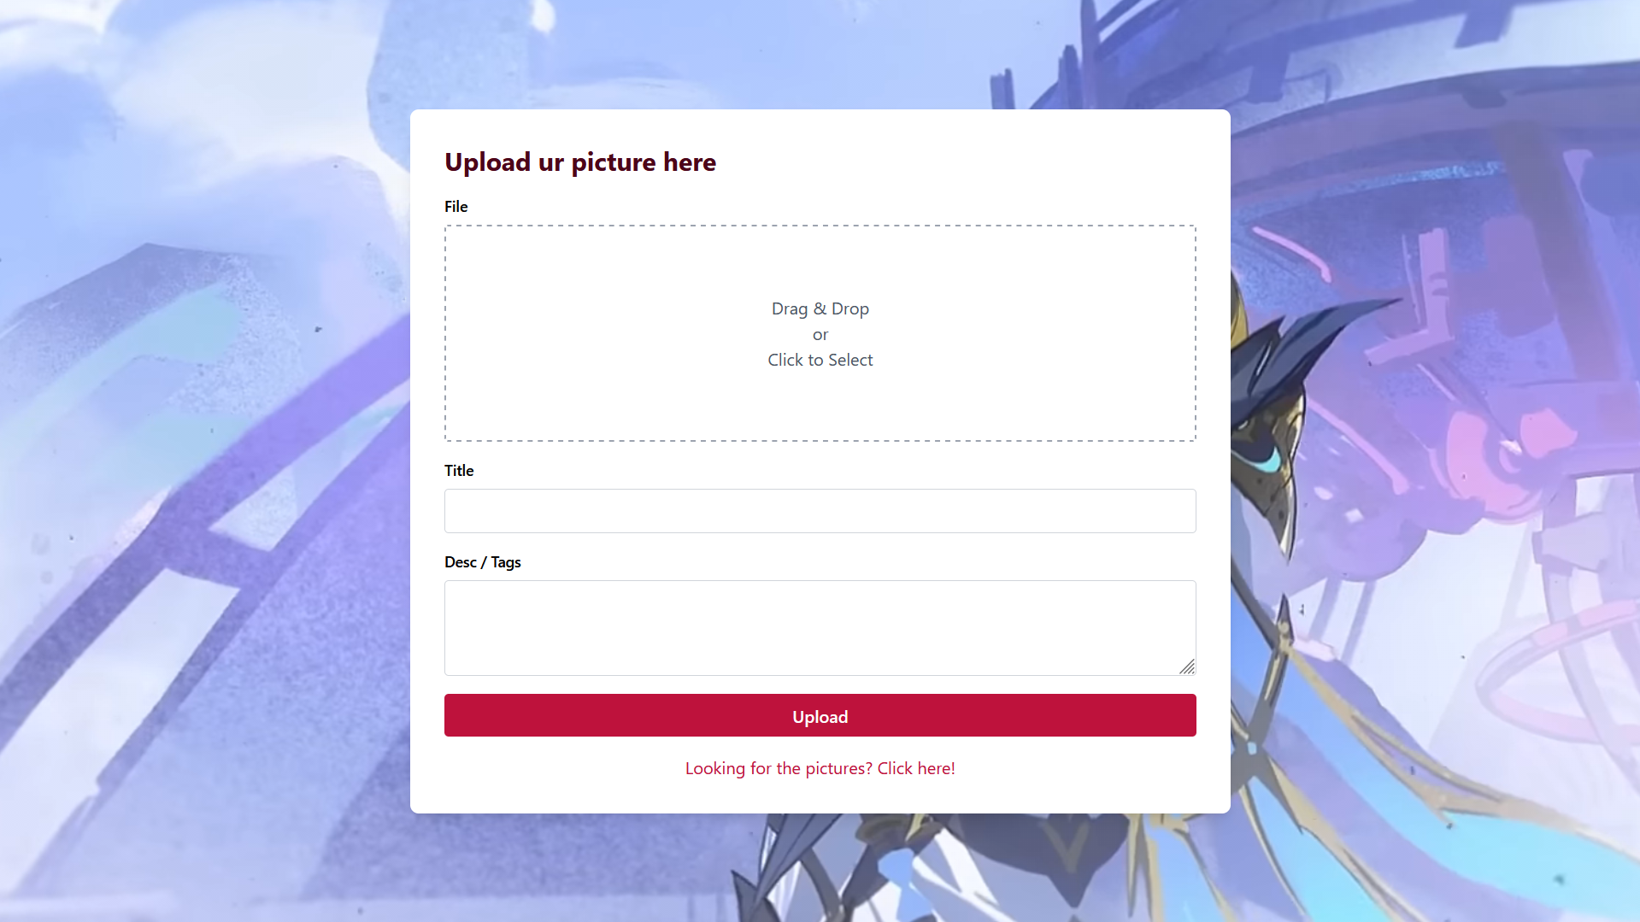





## Tautan GitHub

<https://github.com/Noviana21/data-storage-dottore>

# Referensi

<https://www.ibm.com/id-id/think/topics/object-storage>

<https://cloudmatika.co.id/blog-detail/object-storage>